2-сынып.

Сабақтың тақырыбы: Сұраулы сөйлем. Пысықтау сабағы (саралап оқыту технологиясы).
Сабақтың мақсаты: Білімділік: оқушыларға сұраулы сөйлем жасайтын көмекші сөздер туралы түсінік беру.
Дамытушылық:Оқушыларға бағыт-бағдар бере отырып, өздігінен жұмыс жасауға,ой-өрісін дамытып, қорытынды шығаруға машықтандыру.Тіл байлығын шығармашылық қабілетін дамыту.
Тәрбиелік: Жас ұрпақты елін, жерін, халқын қорғай білуге, азаматтық пен адамгершілікке,ержүректілікке, Отанға деген сүйіспеншілікке тәрбиелеу.
Сабақтың типі: Білімдерін бекіту.
Сабақтың формасы: ұжымдық, жұптық, жеке-дара
Сабақтың түрі: пысықтау сабағы.
Сабақтың әдіс-тәсілі: сұрақ-жауап, ойын, көрнекілік, практикалық жаттығулар
Қолданатын технология: деңгейлеп саралап оқыту.
Сабақтың көрнекілігі: Суреттер, кестелер ,венн диограммасы
Сабақтың барысы:
І. Ұйымдастыру кезеңі.
а) Кіріспе. Амандасу.
ә) Психологиялық дайындық.
Сәлеметсіздер ме қонақтар?
Қайырлы таң достым
Қайырлы таң құрбым
Сейсенбінің сәті
Сәттілікке толсын.
Бүгінгі алған бағаң
Кілең бестік болсын.
Мұғалімнің сұрағы: Оқушылар жауабы:
Әрбір адам? Досым, сыныптасым
Әрбір сабақ? Үйрену, оқу, іздену
Әрбір ісің? Тірлік, тірек, адамдық
Әрбір сөзің? Шындық, бірлік, адалдық
-Балалар қазір қай ай? Желтоқсан айы.
Бұл айда қандай мейрам бар? 16-желтоқсан-Тәуелсіздік күні.
Не себептен Тәуелсіздік күні Желтоқсан айында аталып өтеді? Жауап жазу.
Желтоқсан оқиғасына қатысқан кімдерді білесіңдер? (Қайрат Рысқұлбеков, Сәбира Мұхаметжанова, Лаззат Асанова)
Ендеше, бүгінгі сабағымызды Сабира Мұхаметжанованың рухына арнаймыз.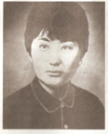
Суретін тақтаға шығару.
ІІ. Өткенді пысықтау. Бүгінгі сабағымыз оқулықтағы жаттығулармен қоса, қосымша 1,2,3,4 деңгейлік тапсырмалармен өтеді.
Балалар сендер келесі деңгейге көтерулерін үшін әр деңгейдегі тапсырманы дұрыс орындап отырыңдар. Балалар сендердің білімдеріңді бүгінгі қонаққа келген мұғалімдер бағалайды. Сондықтан да сабаққа алғырт, ұжымдық танытып, жақсы қатысайық.
І-деңгей.
А) Үй тапсырмасын тексеру. «Мен бастаймын сен жалғастыр» ойыны. Қазір мен сөйлемді бастаймын сендер жалғастырасыңдар.
1. Сөйлем аяқталған …………… . (ойды білдіреді).
2. Сөйлем сөзден ………… . (құралады).
3. Сөйлемдегі сөздер ……… . (бөлек жазылады).
4. Сөйлемнің бірінші ……… . (сөзі бас әріппен басталып жазылады).
5. Сөйлемнің соңына ………. . (нүкте қойылады).
6. Хабарлы сөйлемнен кейін ……….. . (нүкте қойылады).
7. Сұраулы сөйлемнен кейін ……….. . (сұрақ белгісі қойылады).
ІІІ. Жаңа сабақ. Пысықтау сабағы.
1. Күн ретін жазу.
2. Көркем жазу. (С с әрпін дәптерлеріңе әдемі жазу).
Жаңа сабақты түсіндіру. Тақтаға сурет арқылы көрсетілген мысал жазу.
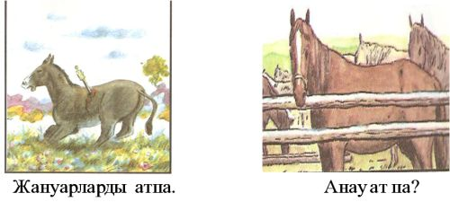
Жазылуы басқа, бірақ естілуі бірдей сөздер бар ма? (атпа, ат па?)
Қай сөйлемде па бірге жазылып тұр? (Бірінші сөйлемде).
Осы сөйлем қалай аталушы еді? (Хабарлы сөйлем)
Бірінші сөйлемде па бірге жазылып тұр, онда па жұрнақ болады, атпа сөзі қимылды білдіріп тұр.
Қай сөйлемде па бөлек жазылып тұр? (Екінші сөйлемде). Бұл сөйлем сұраулы сөйлем болады. Сұраулы сөйлемде па жеке жазылады. Ол көмекші сөз болады.
Па көмекші сөзін алып тастасақ, сұраулы сөйлем бола ма? (Болмайды).
Сөйлемдерің оқылуын дауыс ырғағымен де келтіруге болады. Мысалы, сабақ басталды ма? Жауап алу мақсатында айтылып тұр.
ІІ-деңгей. «Салыстыр».
ІҮ.Оқулықпен жұмыс.
Балалар, оқулықтың 99- бетін ашып, 1-жаттығуға қараймыз. Ауызша орындай-мыз.
Екі бағандағы сөйлемдерді салыстырып оқиды. Оқушылар кезекпен орындарынан тұрып түсіндіріп айтады.
Бүгін киноға барма. Сенде қарындаш бар ма?
Ініңнің қасынан кетпе. Олар кетіп пе?
Сабаққа кешігіп келме. Бүгін досың келе ме?
Бірінші бағандағы сөздердегі ма, пе, ме жұрнақтар болады, бірге жазылады, қимылды білдіріп тұр. Екінші бағандағы сөздердегі ма, пе, ме көмекші сөздер деп аталынады, сұраулы сөйлем жасайды, сондықтан да олар бөлек жазылады.
Ережені бір оқушыға дауыстап оқытамын: «Сұраулы сөйлем жасайтын ма, ме, па, пе, ба, бе бөлек жазылады».
ІІІ-деңгей. «Не қажет?» ойыны.
а) Сурет арқылы не қажет екенін табу. Тақтадағы сурет арқылы әр суретке хабарлы және сұраулы сөйлем құрау.
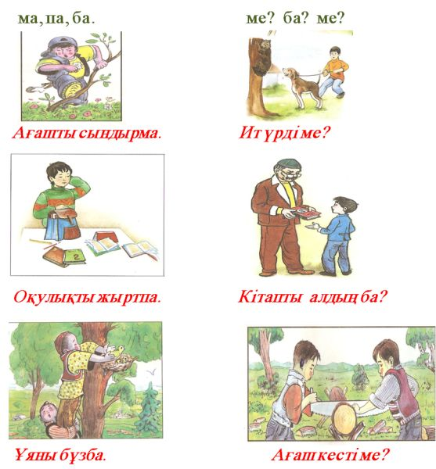
ә) Дәптермен жұмыс. 2-жаттығудың берілгені оқылады. Сөйлем соңындағы ма, ме, па, пе, ба, бе бірге жазыла ма, әлде бөлек жазыла ма? Жақшаны ашып, дұрысын жаз.
Түскі тамаққа кешікпе. Орталыққа кеткендер келіп пе? Айтқаңды түсіндің бе? Қараңғыға қалма. Күн суытты ма? Әрқашан қатарыңнан қалма. Қосымша сабаққа қалды ма?
Сергіту сәті. «Бақа, бақа, балпақ». Ұлдар мен қыздар екі топқа бөлініп айтады.
Қыздар: Ұлдар:
-Бақа, бақа, балпақ, -Темір телпек көп киіп,
Басың неге жалпақ? Басым содан жалпақ.
-Бақа , бақа, балпақ, -Көрінгенге көп қарап,
Көзің неден тостақ? Көзім содан тостақ.
-Бақа, бақа, балпақ, -Су ішінде көп жүзіп,
Бұтың неге талтақ? Бұтым содан талтақ.
б) 3-жаттығу.
Карточкамен жұмыс. Оқушыларға сөйлемдер жазылған карточкалар таратылады. Хабарлы сөйлемдерді сұраулы сөйлемге айналдырып жазады.
1-карточка: Таң атты. Күн шықты.
2-карточка: Қанат ерте тұрды. Мектепке барды.
3-карточка. Қоңырау соғылды. Мұғалім сыныпқа кірді.
4-карточка. Сабақ басталды. Сабақ қызықты өтті.
5-карточка. Балалар үйлеріне көңілді қайтты.
6-карточка. Қыс келді. Күн суытты.
7-карточка. Қанат аққала жасады.
ІҮ-деңгей. «Шығармашылық жұмыс».
Қар жауады қалай?
Кімдер? жүр шапалақтап,
Балалар не? киеді
Не? беттен сүйеді.
Ү. Сабақты бекіту.«Қандай сөйлемдер?» ойыны.
Мұғалім сөйлемдерді оқиды, оқушылар сөйлемге қандай тыныс белгісін қоя керек екенін анықтап, қолдарындағы таңбаны көрсетеді. (. ? ! ).
1. 16-желтоқсан Тәуелсіздік күні ме?
2. Алақай! Ауылдан әжем келді!
3. Қыста аю не істейді?
4. Анам дүкеннен келді.
5. Мереке құтты болсын!
6. Күн суытты ма?
ҮІ. Сабақты қорытындылау. Бүгінгі сабақта нені үйрендік? Нені білдік?
Сұраулы сөйлем жасайтын ма,ме,ба,бе,па,пе көмекші сөздер бөлек жазылатынын білдік.
ҮІІ. Оқушылардың білімін бағалау. «Ашық журналдағы» бағаларын есептеп, сабаққа қатысу белсенділіктерін талдай келе, оқушылардың білімін бағалау.

Бекіту сабағы

Сабақтың тақырыбы:Негізгі және туынды зат есім
Сабақтың мақсаты:
Білімділік: Өтілген тақырыпты бекіту. Зат есім туралы грамматикалық ұғымдарын кеңейту. Сөйлем ішіндегі зат есімді дұрыс танып, оларға сұрақ қоя білуге үйрету. Зат есім, олардың сұрақтары,жалқы және жалпы есім, жайлы алған білімдерін кеңейту. Негізгі және туынды зат есімнің айырмашылығын білу. Негізгі зат есімнен туынды зат есім жасау жолдарын үйренудегі практикалық дағдыларын қалыптастыру, өз ойларын мысалдар арқылы дәләлдеуге үйрету.
Дамытушылық: Оқушылардың ойын дамытып сөздік қорын молайту. Ұжымдағы шығармашылық қабілеттерін арттыру.
Тәрбиелік: Сауатты жазуға төселдіру, көркем жазуға тәрбиелеу. Ұжымдық жұмысқа үлес қосу үстінде өз бетінше ойлау,іздену әрекетіне баулу.
Сабақтың типі: Білімдерін бекіту.
Сабақтың түрі: бекіту сабағы,топтық білім байқау.
Сабақтағы педагогикалық технология: ұжымдық оқыту
Сабақтың әдісі: ой ашар, ой шақыру, топтастыру, инсерт, венн диаграммасы, 5 жол өлең.
Пәнаралық байланыс: ана тілі.
Сабақтың көрнекілігі: Сюжетті сурет,кестелер, карточкалар, оқулық, материалдар.
Сабақтың барысы:
І Қызығушылықты ояту кезеңі
1. Ұйымдастыру кезеңі.
а) сынып тазалығын тексеру.
ә) түгендеу
2. Психологиялық дайындық (жиын)
а) Оқушыларды тұрғызып, сәлемдесу рәсімін орындау.
-Балалар, бүгінгі сабағымызға қонақтар келіп отыр,амандасайық.
Сабағымыз былайша басталады:3-сынып оқушылары қол ұста-сып,шеңбер құрып тұрады да, бір –біріне жақсы сөздер,тілек айтады.
-Қайырлы күн!
-Мен сендерді көруге қуаныштымын!
-Сендерге сәттілік тілеймін. Тәртіпті бол. Шыншыл ьол.
Б) -Балалар, бері жақындап мына үстелдің үстінде жатқан әр түстегі дөңгелекшелерден таңдап алыңдар. Қызыл тустер «Білім» тобы, көк түстер «Ғылым» тобы. 2 топқа бөліп отырғызу.
3. Үй тапсырмасын тексеру.
(ой ашар)
Үйге қандай тапсырма берілді?
305-жаттығу. Мақалды жатқа жазу.Туынды зат есімді сөз құра-мына талдау.Туынды зат есімнің түбірі қай сөз табы.
-Кәне,1-2 топ балалары дәптерлеріңді бір-бірлеріңе беріп тексере қойыңдар. Қатесін қарындашпен түзеп беріңдер. Туынды зат есім білім. Біл+ім түбірі біл, ім зат есім жасайтын жұрнақ, білім туынды сөз. Туынды зат есімнің түбірі біл етістік.
Талант сөзіне тусінік беру (табиғи дарын, ерекше қабілет) Біздің елде талантты жастар көп.
Талант қартаймайды,
Білім ортаймайды.- дегеніміз адамның бойында талант болса, онда бойындағы қабілеті өмір бойы сақталады,ең бастысы білімі болса, ол өмірде пайдалана алады.
(Ой шақыру)
-Балалар, біз қандай тарауды өтіп жатырмыз?
-зат есім дегеніміз не? (ережесін айту)
-жалқы және жалпы зат есім зат есім дегеніміз не?(мысал келтіру)
-негізгі және туынды зат есімдер дегеніміз не?( мысал келтіру)
(Топтастыру)
Балалар, біз қандай тарауды өтіп жатырмыз?
-Зат есім
-Зат есім дегеніміз не?
(Заттың атын білдіретін сөздерді зат есім дейміз.Олар кім? не? кімдер? нелер? деген сұрақтарға жауап береді.)
-Жалқы есім дегеніміз не?
(Жеке я дара заттарға берілген атауларды жалқы есім дейміз. Мысалы: Ертіс, Қызылтаң, Алатау)
-Жалпы зат есім дегеніміз не?
-Бір тектес заттың ұғымдарын қамтитын атауларды жалпы есім дейміз. Мысалы: өзен, көл, адам, құс, ағаш)
-Негізгі зат есім дегеніміз не?
-Туынды зат есім дегеніміз не?
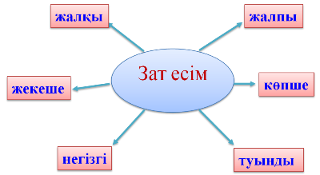
ІІ. Мағынаны тану. (бұрыңғы біліммен жаңа білімді ұштастыру)
4. Оқулықпен жұмыс.Оқулықтың 107 бетін ашып, 306-жаттығуға қарайық.
-Қымбат берілгенін оқы.
«Білім» тобы 1 қатардағы сөздерді сөз құрамына талдайды.
«Ғылым» тобы 2 қатардағы сөздерді сөз құрамына талдайды.
Тақтаға сызба сызылады, оқушылар кезектеп шығып жазады.
Білемін. | Білмеймін. | Зерттеймін.
Адалдық  Астық  ұзындық  Білім  Қырат  жолдас | Жүзік  Көрік | Жүзік  Көрік
Адал(қандай ? сын есім, -дық з.е тудыушы жұрнақ, Адалдық не? туынды зат есім.)
Жолдас түбірі з.е жол, дас з.е тудырушы жұрнақ.
Қырат- қыр түбірі з.е.,-ат жұрнақ.
Көрік-көр түбірі етістік, ік жұрнағы. Көрік туынды зат есім
өшір+гіш(не істе? Етістік. гіш з.е. тудырушы жұрнақ.өшіргіш не? Т.з.е.
Татулық (қандай?тату с.е.) лық зат есім тудырушы жұрнақ. Татулық.не? Т.з.е.
(Сөздердің кейбіреуін қатыстырып сөйлем құрау)

5. Топпен жұмыс.
І-топ Білім ІІ-топ Ғылым
307-жаттығу 308-жаттығу
Атқыш дос-достық
Сепкіш (кім? не?)
Куәлік батыр -батырлық
орындық (кім? не?)
ілгіш сөз- сөздік
( не? не?)
6. Карточкамен жұмыс. Мына схема бойынша туынды сөз жаз.
№1 №2
. . . . . .
. . . -дық . . . -тық
. . . . . .
. . . . . .
. . . –лық . . . -лік
. . . . . .
. . . . . .
. . . -қыш . . . -кіш
. . . . . .
ІІІ. Ой толғаныс
7. Сурет бойынша әңгіме құрау.
8. Венн диаграммасы
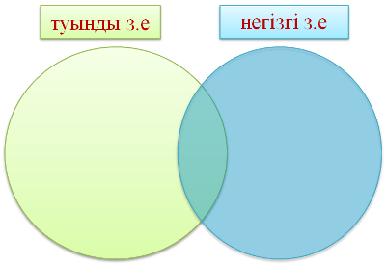
9. Бес жолды өлең құрастыру.
Білім Ғылым
1. білім 1. ғылым
2. қиын,ауыр 2.әртүрлі
3. артады, дамиды 3. зерттейді,дамиды
4. Білім-өмір шырағы. 4. Ғылым таппай мақтанба…
5. Оқу 5. ілім
10 Сабақты қорыту.
Тақырыбы: Мазмұнына сәйкес келе ме?
Негізгі және туынды зат есім
ИӘ ЖОҚ
ӨЙТКЕНІ
(Оқушылар өз ойларын дәлелдеп қорытынды шығарады)
11 үйге тапсырма
12. Бағалау
Оқушылар хормен:
өз тілінде сөйлеп шықты сан ұрпақ,
Қазақ тілі- өз жұлдызың көктегі.
Қазақ тілі -көгіндегі шамшырақ,
Қазақ тілі-өмірің де,өлең де,
Қазақ тілі-тамыр жайған тереңге,
Қазақ тілі- болашаққа жетелеп,
Ұрпақтарды танытады әлемге!
-Сау болыңдар, балалар.
-Сабақ аяқталды.

